En Ciudad Guzmán, Municipio de Zapotlán el Grande, Jalisco, siendo las 07:35 hrs. siete horas, con treinta y cinco minutos, del día sábado 23 veintitrés de Noviembre del año 2024 dos mil veinticuatro y con fundamento en lo dispuesto por el Artículo 47, fracción III, de la Ley del Gobierno y la Administración Pública Municipal del Estado de Jalisco, en relación con el Artículo 21.4 del Reglamento Interior del Ayuntamiento de Zapotlán el Grande, Jalisco, se reunieron en la Sala de Ayuntamiento, ubicada en la planta alta de la Presidencia Municipal, los Regidores del Ayuntamiento Constitucional 2024-2027 dos mil veinticuatro, dos mil veintisiete, para efectuar Sesión Extraordinaria de Ayuntamiento No. 08 ocho. - - - - - - - - - - - - - - - - - - - - - - - - - **PRIMER PUNTO:** Lista de asistencia, verificación de quórum e instalación de la Sesión. - - - - - - - - - - - - - - - - - - - - - - - - - ***C. Secretaria de Ayuntamiento Karla Cisneros Torres:*** Buenos días Presidenta, Señoras y Señores Regidores, vamos a dar inicio a esta Sesión de Ayuntamiento, permitiéndome como primer punto, pasar lista de asistencia. C. Presidenta Municipal Magali Casillas Contreras. C. Síndica Municipal Claudia Margarita Robles Gómez. Regidores: C. Miguel Marentes. C. Adrián Briseño Esparza. C. Dunia Catalina Cruz Moreno. C. Miriam Salomé Torres Lares. C. Yuliana Livier Vargas de la Torre. C. José Bertín Chávez Vargas. C. Marisol Mendoza Pinto. C. Ernesto Sánchez Sánchez. C. Oscar Murguía Torres. C. Bertha Silvia Gómez Ramos. C. Higinio del Toro Pérez. C. María Olga García Ayala. C. Gustavo López Sandoval. C. Aurora Cecilia Araujo Álvarez. Señora Presidenta, le informo a Usted la asistencia de los **16 dieciséis Integrantes** de este Ayuntamiento, por lo cual certifico la existencia de quórum legal. ***C. Presidenta Municipal Magali Casillas Contreras:*** Muchas gracias Secretaria. Una vez integrado este Ayuntamiento, declaro formalmente instalada esta Sesión Extraordinaria de Ayuntamiento No. 08 ocho, proceda al desahogo de la Sesión, Señora Secretaria. - - - - - - - - - - - - - - - - - - - - - - - - - - - - - - **SEGUNDO PUNTO:** Lectura y aprobación del orden del día. - **PRIMERO:** Lista de asistencia, verificación de quórum e instalación de la Sesión. - - - - - - - - - - - - - - - - - - - - - - - - - - - **SEGUNDO:** Lectura y aprobación del orden del día. - - - - - - **TERCERO:** Dictamen que propone a las personas nominadas para ser electas como Ganadores al Premio Municipal al Mérito Deportivo “José Raúl Rangel Aguilar”, Edición 2024. Motiva el C. Regidor Miguel Marentes. - - - - - - - - - - - - - - - - - **CUARTO:** Iniciativa de Acuerdo que propone la entrega de Reconocimiento y Estímulo Económico a la C. Liliana Montes Candelario por obtener Medalla de Oro, en los Undécimos Juegos Latinoamericanos de Policías y Bomberos Cali, Colombia 2024. Motiva el C. Regidor Miguel Marentes. - - - - - **QUINTO:** Clausura de la Sesión. - - - - - - - - - - - - - - - - - - - - - ***C. Secretaria de Ayuntamiento Karla Cisneros Torres:*** Este es el orden del día que se somete a su consideración. Si están por la afirmativa, sírvanse levantar su mano…. **16 votos a favor, aprobado por unanimidad de los asistentes. - - - - - -TERCER PUNTO:** Dictamen que propone a las personas nominadas para ser electas como Ganadores al Premio Municipal al Mérito Deportivo “José Raúl Rangel Aguilar”, Edición 2024. Motiva el C. Regidor Miguel Marentes. ***C. Regidor Miguel Marentes: H. AYUNTAMIENTO CONSTITUCIONAL DE ZAPOTLÁN EL GRANDE, JALISCO PRESENTE*** *Quienes motivan y suscriben* ***C. MIGUEL MARENTES, C. YULIANA LIVIER VARGAS DE LA TORRE y C. AURORA CECILIA ARAUJO ÁLVAREZ*** *en nuestro carácter de Regidores integrantes de la Comisión Edilicia de Deportes, Recreación y Atención a la Juventud,* ***C. MARISOL MENDOZA PINTO, C. DUNIA CATALINA CRUZ MORENO y C. OSCAR MURGUÍA TORRES*** *en nuestro carácter de Regidores integrantes de la Comisión Edilicia de Cultura, Educación y Festividades Cívicas; con fundamento en lo dispuesto por los artículos 115 de la Constitución Política de los Estados Unidos Mexicanos; 1, 2, 3, 4, 73, 77, 85 fracción IV y demás relativos de la Constitución Política del Estado de Jalisco; 1, 2, 3, 4, 5,10, 29, 30, 34, 35, 37, 38, 41 fracción IV, 49, 50 y demás relativos de la Ley del Gobierno y la Administración Pública Municipal del Estado de Jalisco y sus Municipios; y artículo 87 fracción III, IV, 52, 53, 100 y demás aplicables del Reglamento Interior del Ayuntamiento de Zapotlán el Grande, Jalisco, comparezco a presentar al Pleno de éste H. Ayuntamiento el siguiente:* ***DICTAMEN QUE PROPONE A LAS PERSONAS NOMINADAS PARA SER ELECTAS COMO GANADORES AL PREMIO MUNICIPAL AL MÉRITO DEPORTIVO “JOSÉ RAÚL RANGEL AGUILAR” EDICIÓN 2024,*** *en base a la siguiente:* ***EXPOSICIÓN DE MOTIVOS:*** *I.- Que la Constitución Política de los Estados Unidos Mexicanos, en su artículo 115 establece que los Estados adoptarán, para su régimen Interior, la forma de Gobierno republicano, representativo, popular, teniendo como base de su división territorial y de su organización política y administrativa el Municipio libre; la Constitución Política del Estado de Jalisco en sus artículos 73, 77, 80, 88 y relativos, establece la base de la organización política y administrativa del Estado de Jalisco que reconoce al Municipio personalidad jurídica y patrimonio propio; estableciendo los mecanismos para organizar la administración pública municipal; la Ley del Gobierno y le Administración Pública del Estado de Jalisco en sus artículo 2, 37, 38, y demás relativos y aplicables reconoce al municipio como nivel de Gobierno, base de la organización política, administrada y de la división territorial del Estado de Jalisco.* ***II.-*** *El Artículo 6.- del Reglamento que contiene las bases para Otorgar Nominaciones, Premios, Preseas, Reconocimientos y Asignación de Espacios Públicos por el Gobierno Municipal de Zapotlán el Grande, Jalisco, en el que establece que Los premios y preseas a que se refiere el presente Reglamento se entregarán de forma anual.* ***III.-*** *El premio al Mérito Deportivo es el máximo reconocimiento que se otorga de manera anual a deportistas, entrenadores y todas aquellas personas e instituciones destacadas en la promoción, fomento, difusión o apoyo al deporte municipal, que por su dedicación y esfuerzo han representado en forma destacada al municipio en eventos de alto nivel competitivo, en sus respectivas disciplinas.* ***ANTECEDENTES I.-*** *De fecha 24 de octubre de la presente anualidad se presentó en el punto No. 9 ante el pleno de este Ayuntamiento* *la* ***INICIATIVA DE ACUERDO QUE TURNA A COMISIONES LA CONVOCATORIA*** ***PARA LA ENTREGA DEL PREMIO AL MÉRITO DEPORTIVO EDICIÓN 2024*** *misma que fue aprobada con 15 votos a favor.* ***II.-*** *En sesión extraordinaria de ayuntamiento no. 07 de fecha 8 de noviembre del 2024 se presentó en el punto 3,* ***DICTAMEN QUE PROPONE LA CONVOCATORIA DEL PREMIO MUNICIPAL AL MÉRITO DEPORTIVO “JOSÉ RAÚL RANGEL AGUILAR” EDICIÓN 2024. III.-*** *Con fecha 14 de noviembre del 2024, el Consejo Municipal del Deporte y la Cultura Física, llevo a cabo su sesión ordinaria número 2 en el que se revisaron y analizaron cada uno de los expediente de las y los participantes* ***AL MÉRITO DEPORTIVO “JOSÉ RAÚL RANGEL AGUILAR” EDICIÓN 2024,*** *con el fin de dar cuenta, por conducto de sus secretaria técnica la Jefa de fomento deportivo, a las y los integrantes de las comisión es edilicias de Deportes, Recreación y Atención a la Juventud y de Cultura, Educación y Festividades Cívicas de la existencia de 20 veinte expedientes, 11 once en físico y 9 nueve digitales, para ser remitidos mediante oficio 108/11/2024 signado por la Lic. Eva María Zepeda Carrillo, de lo antes expuesto se desprenden los siguientes:* ***CONSIDERANDOS: I.-*** *Con fundamento en los Artículos 37, 40, 44, 45, 52, 71 y demás aplicables del Reglamento Interior relativos al funcionamiento del Ayuntamiento y sus comisiones, así como lo normado en el Reglamento que contiene las Bases para Otorgar Nominaciones, Premios, Preseas, Reconocimientos y Asignación de Espacios Públicos en sus artículos 66, 23, 24 fracción I, 25 fracción I, 26, y de los artículos 55 al 69 del Reglamento del Deporte y Cultura Física así como de más relativos y aplicables al caso en concreto, en sesión ordinaria No. 2 celebrada con fecha 14 de Noviembre del presente año, las comisiones de Deportes, Recreación y Atención a la Juventud y de Cultura, Educación y Festividades Cívicas, realizaron la revisión y análisis de los expedientes de las y los nominados al* ***PREMIO MUNICIPAL AL MÉRITO DEPORTIVO “JOSÉ RAÚL RANGEL AGUILAR” EDICIÓN 2024,*** *recibiendo un total de 20 veinte expedientes, de las diversas categorías, de los cuales, se repite una participante, es decir, se inscribió tanto en física como en digital, por lo que resultan 19 diecinueve participantes; así mismo se dio cuenta a las y los integrantes de las comisiones del total de participantes por categorías quedando de la siguiente manera:* ***\*****Atleta Deporte Convencional: 8 ocho.* ***\*****Atleta Deporte Adaptado: 2 dos.* ***\*****Mejor Esquipo/Escuela Deportiva: 5 cinco.* ***\*****Coach o Entrenador: 4 cuatro.**Los cuales presentaron en tiempo y forma la documentación solicitada en la convocatoria, lo anterior de conformidad al oficio 108/11/2024 remitido por la titular de fomento deportivo Lic. Eva María Zepeda Carrillo, oficio en el que acompaña el listado y los expedientes físicos de las y los siguientes participantes: - - - - - - - - - - - - - - - - - - -*

|  |  |  |  |
| --- | --- | --- | --- |
|  | NOMBRE DE PROPUESTA | MODALIDAD | DISCIPLINA |
| 1 | **Raúl Mahonry Reyes Lucatero** | Deporte Adaptado | Paratletismo |
| 2 | **Evelin Danae Castañeda Iglesias** | Deporte Adaptado | Atletismo |
| 3 | **Jennedith Guadalupe García Cárdenas** | Deporte Convencional | Canotaje |
| 4 | **Natalia Arias Zepeda** | Deporte Convencional | Taekwondo |
| 5 | **Daniel García Barajas** | Deporte Convencional | Frontenis |
| 6 | **ADAMZ Ciudad Guzmán, Jal** | Equipo o Escuela Deportiva | Voleibol |
| 7 | **Club Leones Negros U. de G. Guzmán** | Equipo o Escuela Deportiva | Fútbol |
| 8 | **Academia de Formación Deportiva Iridia Salazar** | Equipo o Escuela Deportiva | Taekwondo |
| 9 | **LM Atletismo CD. Guzmán** | Equipo o Escuela Deportiva | Atletismo |
| 10 | **Royal Club Figure Skating Guzmán** | Equipo o Escuela Deportiva | Patinaje |
| 11 | **José Eduardo Solórzano Figueroa** | Coach o Entrenador | Fútbol |

* El orden de la lista no representa alguna preferencia o resultado alguno.

*Ahora bien, en cuanto a las personas participantes en forma digital, se recibieron los siguientes expedientes: - - - - - - - - -*

|  |  |  |  |
| --- | --- | --- | --- |
|  | NOMBRE DE PROPUESTA | MODALIDAD | DISCIPLINA |
| 1 | **José de Jesús Ángel Calderón** | Coach o Entrenador | Cultura Física |
| 2 | **Isaac Joshua Bautista Mendoza** | Atleta Deporte Convencional | **-** |
| 3 | **Luis Fernando Osorio Sánchez** | Coach o Entrenador | Fútbol |
| 4 | **Jennedith Guadalupe García Cárdenas** | Atleta Deporte Convencional | Canotaje |
| 5 | **Santiago Lucas Martínez** | Atleta Deporte Convencional | Atletismo |
| 6 | **Eduardo Luis Juan Gutiérrez** | Atleta Deporte Convencional | Fútbol |
| 7 | **David Mota Sánchez** | Atleta Deporte Convencional | Remo |
| 8 | **Valeria Arrezola Rendón** | Atleta Deporte Convencional | Básquetbol |
| 9 | **Julio César Barrientos Soto** | Coach o Entrenador | Canotaje |

* El orden de la lista no representa alguna preferencia o resultado alguno.

***II.-*** *Cotejados y revisados cada uno de los expedientes personales de las y los aspirantes, se observó que un expediente se encontraba incompleto, siendo el caso de Isaac Joshua Bautista Mendoza, faltando tanto el formato Individual, así como el Formato Oficial de Autorización por parte de madre o padre de familia o tutor, por lo que se aprobó por mayoría absoluta de 5 cinco votos a favor de desechar el registro de la persona menor de edad anteriormente mencionada.* ***III.-*** *Ahora bien, por lo que ve al resto de expedientes, siendo un total de 18 participantes, se analizaron y observaron que cumplen con todos y cada uno de los requisitos de la convocatoria, las Comisiones Edilicias de Deportes, Recreación y Atención a la Juventud y de Cultura, Educación y Festividades Cívicas, del Ayuntamiento de Zapotlán el Grande, conforme a lo dispuesto por el artículo 71 y demás relativos y aplicables del Reglamento Interior relativos al funcionamiento del Ayuntamiento, las y los integrantes de las Comisiones aprobamos por mayoría absoluta de 5 cinco votos a los nominados que a continuación se enlista referentes a las categorías propuestas por la convocatoria. - - - - - - - - - - - - - -*

|  |  |  |
| --- | --- | --- |
|  | NOMBRE DE PROPUESTA | DISCIPLINA |
| ATLETA DEPORTE CONVENCIONAL | | |
| 1 | **Jennedith Guadalupe García Cárdenas** | Canotaje |
| 2 | **Santiago Lucas Martínez** | Atletismo |
| 3 | **Eduardo Luis Juan Gutiérrez** | Fútbol |
| 4 | **David Mota Sánchez** | Remo |
| 5 | **Valeria Arrezola Rendón** | Básquetbol |
| 6 | **Natalia Arias Zepeda** | Taekwondo |
| 7 | **Daniel García Barajas** | Frontenis |
|  | | |
|  | **NOMBRE DE PROPUESTA** | **DISCIPLINA** |
|  | **ATELTA DEPORTE ADAPTADO** |  |
| 1 | **Raúl Mahonry Reyes Lucatero** | Paratletismo |
| 2 | **Evelin Danae Castañeda Iglesias** | Atletismo |
|  | | |
|  | **NOMBRE DE PROPUESTA** | **DISCIPLINA** |
|  | **MEJOR EQUIPO /ESCUELA DEPORTIVA** |  |
| 1 | **ADAMZ Ciudad Guzmán, Jal** | Voleibol |
| 2 | **Club Leones Negros U. de G. Guzmán** | Fútbol |
| 3 | **Academia de Formación Deportiva Iridia Salazar** | Taekwondo |
| 4 | **LM Atletismo CD. Guzmán** | Atletismo |
| 5 | **Royal Club Figure Skating Guzmán** | Patinaje |
|  | | |
|  | **NOMBRE DE PROPUESTA** | **DISCIPLINA** |
|  | **COACH O ENTRENADOR** |  |
| 1 | **José de Jesús Ángel Calderón** | Cultura Física |
| 2 | **Luis Fernando Osorio Sánchez** | Fútbol |
| 3 | **Julio César Barrientos Soto** | Canotaje |
| 4 | **José Eduardo Solórzano Figueroa** | Fútbol |

* El orden de las listas no representa alguna preferencia o resultado alguno.

***III.-*** *En razón de lo expuesto en los puntos anteriores los integrantes de las presentes comisiones tenemos a bien presentar para su discusión y en su caso aprobación dictamen que contiene los siguientes:* ***ACUERDOS:******PRIMERO.-*** *Se autorice la entrega del premio**Municipal* ***AL MÉRITO DEPORTIVO “JOSÉ RAÚL RANGEL AGUILAR” EDICIÓN 2024,*** *de acuerdo con lo establecido con el contenido de la convocatoria y del presente dictamen.* ***SEGUNDO.-*** *Se instruya a la Secretaria de Ayuntamiento, para que realice al término de la lectura del presente dictamen, se proceda a la votación por cédula de acuerdo a los lineamientos establecidos en el artículo 132 del Reglamento Interior del Ayuntamiento de Zapotlán el Grande, Jalisco, aplicando la analogía al caso, materia del presente dictamen, con la finalidad de seleccionar de manera transparente y justa a un ganador o ganadora por modalidad. La votación se deberá proceder primeramente por la modalidad de* ***Atleta Deporte Convencional,*** *en segundo* ***Atleta Deporte Adaptado,*** *en tercero* ***Mejor Equipo/Escuela Deportiva,*** *y por último la modalidad de* ***Coach o Entrenador,*** *de acuerdo al listado siguiente, aclarando que el orden de la lista no representa alguna preferencia o resultado alguno. Además de señalar que se anexa al cuerpo de este dictamen copia de la semblanza y foto de los nominados a dicha distinción, para mayor identificación por el cuerpo de ediles que emitirán su voto. - - -*

|  |  |  |
| --- | --- | --- |
|  | NOMBRE DE PROPUESTA | DISCIPLINA |
| ATLETA DEPORTE CONVENCIONAL | | |
| 1 | **Jennedith Guadalupe García Cárdenas** | Canotaje |
| 2 | **Santiago Lucas Martínez** | Atletismo |
| 3 | **Eduardo Luis Juan Gutiérrez** | Fútbol |
| 4 | **David Mota Sánchez** | Remo |
| 5 | **Valeria Arrezola Rendón** | Básquetbol |
| 6 | **Natalia Arias Zepeda** | Taekwondo |
| 7 | **Daniel García Barajas** | Frontenis |
|  | | |
|  | **NOMBRE DE PROPUESTA** | **DISCIPLINA** |
|  | **ATELTA DEPORTE ADAPTADO** |  |
| 1 | **Raúl Mahonry Reyes Lucatero** | Paratletismo |
| 2 | **Evelin Danae Castañeda Iglesias** | Atletismo |
|  | | |
|  | **NOMBRE DE PROPUESTA** | **DISCIPLINA** |
|  | **MEJOR EQUIPO /ESCUELA DEPORTIVA** |  |
| 1 | **ADAMZ Ciudad Guzmán, Jal** | Voleibol |
| 2 | **Club Leones Negros U. de G. Guzmán** | Fútbol |
| 3 | **Academia de Formación Deportiva Iridia Salazar** | Taekwondo |
| 4 | **LM Atletismo CD. Guzmán** | Atletismo |
| 5 | **Royal Club Figure Skating Guzmán** | Patinaje |
|  | | |
|  | **NOMBRE DE PROPUESTA** | **DISCIPLINA** |
|  | **COACH O ENTRENADOR** |  |
| 1 | **José de Jesús Ángel Calderón** | Cultura Física |
| 2 | **Luis Fernando Osorio Sánchez** | Fútbol |
| 3 | **Julio César Barrientos Soto** | Canotaje |
| 4 | **José Eduardo Solórzano Figueroa** | Fútbol |

* El orden de las listas no representa alguna preferencia o resultado alguno.

***TERCERO.-*** *Una vez que se ha obtenido un ganador por modalidad a través de la votación por cédula, se tenga por reconocidos y se autorice la entrega de los reconocimientos y premios a las 4 personas ganadoras al* ***PREMIO MUNICIPAL AL MÉRITO DEPORTIVO “JOSÉ RAÚL RANGEL AGUILAR” EDICIÓN 2024,*** *resultado de la votación por cédula realizada anteriormente, de acuerdo a las modalidades señaladas en la convocatoria y en el cuerpo del presente dictamen.* ***CUARTO.-*** *Se notifique a la Hacienda Pública Municipal para que se realice el trámite administrativo para la entrega de los premios económicos, como se señaló en el* ***DICTAMEN QUE PROPONE LA CONVOCATORIA DEL PREMIO MUNICIPAL AL MÉRITO DEPORTIVO “JOSÉ RAÚL RANGEL AGUILAR” EDICIÓN 2024,*** *aprobada mediante Sesión Extraordinaria número 07 de fecha 8 de noviembre de la presente anualidad mediante punto número 3 del orden del día, en la que se señaló la cantidad de $12,000.00 (doce mil pesos 00/100 M.N) a cada uno, siendo un total de $48,000.00 (cuarenta y ocho mil pesos 00/100 M.N) cantidad que se erogará de la partida presupuestal 442 proveniente de la Dirección General de Construcción de la Comunidad y de la Jefatura de Fomento Deportivo, de acuerdo al presupuesto de egresos 2024.* ***QUINTO.-*** *Se instruya y notifique a la Secretaría de Ayuntamiento, a la Dirección General de Construcción de la Comunidad, a la Jefatura de Fomento Deportivo y Comunicación Social, para la organización de la entrega de los premios y reconocimientos.* ***SEXTO.-*** *Se instruya a la Jefatura de Fomento Deportivo para que lleve a cabo la notificación a las personas ganadoras del Mérito Deportivo 2024 “JOSÉ RAÚL RANGEL AGUILAR” para que asistan a recibir su premio las personas ganadoras en el día y hora señalados. Así como la invitación al evento de entrega de premios al C. José Raúl Rangel Aguilar, como un reconocimiento a su trayectoria deportiva.* ***SÉPTIMO.-*** *Se autorice la celebración de la Sesión Solemne de Ayuntamiento con fecha 25 de noviembre del 2024, en el marco de los festejos del 114 aniversario de la Revolución Mexicana, a las 12:30 horas señaladas para tal efecto, además se autorice el cambio de recinto oficial para la celebración en el patio central del Palacio Municipal, de acuerdo a lo aprobado en el DICTAMEN QUE PROPONE LA CONVOCATORIA DEL PREMIO MUNICIPAL AL MÉRITO DEPORTIVO “JOSÉ RAÚL RANGEL AGUILAR” EDICIÓN 2024,**aprobada mediante Sesión Extraordinaria número 7 de fecha 08 de noviembre de la presente anualidad mediante punto número 03 del orden del día.* ***ATENTAMENTE******“2024, año del 85º aniversario de la Secundaria Federal Benito Juárez”******“2024, año del Bicentenario en que se otorga el título de “Ciudad”, a la antigua Zapotlán el Grande”*** *Cd. Guzmán, Municipio de Zapotlán el Grande, Jalisco, 14 de noviembre del 2024* ***C. MIGUEL MARENTES*** *Regidor Presidente de la Comisión Edilicia Permanente de Deportes, Recreación y Atención a la Juventud* ***FIRMA” C. YULIANA LIVIER VARGAS DE LA TORRE.*** *Regidora vocal de la Comisión Edilicia Permanente de Deportes, Recreación y Atención a la Juventud.* ***FIRMA”******C. AURORA CECILIA ARAUJO ÁLVAREZ.*** *Regidora vocal de la Comisión Edilicia Permanente de Deportes, Recreación y Atención a la Juventud.* ***FIRMA”******C. MARISOL MENDOZA PINTO*** *Regidora Presidenta de la Comisión Edilicia de Cultura, Educación y Festividades Cívicas* ***FIRMA”******C. DUNIA CATALINA CRUZ MORENO*** *Regidora vocal de la Comisión Edilicia de Cultura, Educación y Festividades Cívicas* ***NO FIRMA”******C. OSCAR MURGUÍA TORRES*** *Regidor vocal de la Comisión Edilicia de Cultura, Educación y Festividades Cívicas* ***FIRMA”*** *LA PRESENTE HOJA DE FIRMAS PERTENECE AL DICTAMEN QUE PROPONE A LOS NOMINADOS AL PREMIO MUNICIPAL AL MÉRITO DEPORTIVO “JOSÉ RAÚL RANGEL AGUILAR” EDICIÓN 2024. - - - - - - - - - - - - - - - - - -* ***C. Secretaria de Ayuntamiento Karla Cisneros Torres:*** Gracias Regidor. ¿Algún comentario?... Bien, si no hay comentarios, vamos a proceder a someter a votación la propuesta establecida en los puntos de acuerdo, por lo que, de conformidad con el Artículo 132 ciento treinta y dos, del Reglamento Interior, tendrá que ser por cédula. Por lo que, en estos momentos, personal de Secretaría, procederá a entregarles cédula del cual será la votación en el siguiente orden. Primero, se pasará la cédula que contiene el nombre de los candidatos a la categoría Atleta Deporte Convencional. Por lo que les solicito, que una vez entrega la cédula, establezcan su voto y sea depositada en el ánfora que se les irán pasando. ***Se realiza el recuento de los votos, quedando de la siguiente manera:*** \***Jennedith Guadalupe García Cárdenas:** 15 votos. 1 voto nulo. Resultando ganadora: **Jennedith Guadalupe García Cárdenas.** Disciplina: **Canotaje. - - - - - - - - - - - - - - - - - - - - - - - - - - - - - - - - - - - - - -*C. Secretaria de Ayuntamiento Karla Cisneros Torres:*** Pasamos a la siguiente categoría que es: Atleta Deporte Adaptado: ***De igual forma, se les hace entrega de dichas boletas para realizar el voto, quedando de la siguiente manera:* *Raúl Mahonry Reyes Lucatero:** 10 votos. **\*Evelin Danae Castañeda Iglesias:** 6 votos. Resultando ganador: **\*Raúl Mahonry Reyes Lucatero.** Disciplina: Paratletismo. - - ***C. Secretaria de Ayuntamiento Karla Cisneros Torres:*** A continuación, se les entregará la cédula para: Mejor Equipo y/o Escuela Deportiva. ***Se realiza el recuento de los votos, quedando de la siguiente manera:* *Academia de Formación Deportiva Iridia Salazar:** 11 votos. **\*ADAMZ Ciudad Guzmán, Jal.** 5 votos. Resultando ganador: **\*Academia de Formación Deportiva Iridia Salazar.** Disciplina: **Taekwondo. - - - - - - - - - - - - - - - - - - - - - - - - - - - - *C. Secretaria de Ayuntamiento Karla Cisneros Torres:*** Continuamos con la ultima disciplina que es Coach o Entrenador. Se les hace entrega de la boleta, para emitir su voto, quedando de la siguiente manera: **\*Julio César Barrientos Soto:** 11 votos. **\*José de Jesús Ángel Calderón:** 5 votos. Resultando ganador: **\*Julio César Barrientos Soto.** Disciplina: **Canotaje. *C. Secretaria de Ayuntamiento Karla Cisneros Torres:*** Señora Presidenta, doy cuenta a Usted de los ganadores, antes citados, para los efectos legales. ***C. Presidenta Municipal Magali Casillas Contreras:*** Agradecer a todos, el haber emitido su voto, sobre todo a los integrantes de la Comisión, la verdad que, el expediente es muy amplio, hicieron un gran trabajo. Mis consideraciones para todos Ustedes, se ve el análisis. Afortunadamente, hubo participantes de verdad que, todos con un gran talento. Agradezco a todos, su participación. Adelante Señora Secretaria. ***C. Secretaria de Ayuntamiento Karla Cisneros Torres:*** Gracias. Muchas felicidades a todos los ganadores. Concluido este punto, continuamos con el desahogo de la Sesión. - - - - - - - - - - - - - - - - - - - - - - - - - - - - - - - - - - - - - - -  **CUARTO PUNTO:** Iniciativa de Acuerdo que propone la entrega de Reconocimiento y Estímulo Económico a la C. Liliana Montes Candelario por obtener Medalla de Oro, en los Undécimos Juegos Latinoamericanos de Policías y Bomberos Cali, Colombia 2024. Motiva el C. Regidor Miguel Marentes. ***C. Regidor Miguel Marentes: H. AYUNTAMIENTO CONSTITUCIONAL DE ZAPOTLÁN EL GRANDE, JALISCO PRESENTE*** *Quien motiva y suscribe* ***LIC. MIGUEL MARENTES,*** *en mi calidad de regidor de este Ayuntamiento de Zapotlán el Grande, Jalisco, y con fundamento en los artículos: 115 fracción I, primer párrafo así como la fracción II de la Constitución Política de los Estados Unidos Mexicanos; numerales 1, 2, 3, 73, 77, 78 y demás relativos de la Constitución Política del Estado de Jalisco; 1, 2, 3, 10, 41 fracción II, 42, 49, 50 fracción I y demás relativos de La Ley del Gobierno y la Administración Pública Municipal del Estado de Jalisco, así como los artículos 38 fracción IV, 87 fracción II, 91, 92, 99, 100 y demás relativos del Reglamento Interior de Zapotlán el Grande, Jalisco; en uso de la facultad conferida en las disposiciones citadas, presento ante ustedes compañeros integrantes de este Órgano de Gobierno Municipal la siguiente:* ***INICIATIVA DE ACUERDO QUE PROPONE LA ENTREGA DE RECONOCIMIENTO Y ESTÍMULO ECONÓMICO A LA C. LILIANA MONTES CANDELARIO POR OBTENER MEDALLA DE ORO EN LOS UNDÉCIMOS JUEGOS LATINOAMERICANOS DE POLICÍAS Y BOMBEROS CALI, COLOMBIA 2024. EXPOSICIÓN DE MOTIVOS I.-*** *Que de conformidad al artículo 115 de la Constitución Política de los Estados Unidos Mexicanos, que establece que los Estados adoptarán, para su régimen interior, la forma de gobierno republicano, representativo, popular, teniendo como base de su división territorial y de su organización política y administrativa el Municipio Libre, así como la integración de un Ayuntamiento de elección popular directa, tendrán facultades para aprobar, de acuerdo con las leyes en materia municipal que deberán expedir las legislaturas de los Estados, los bandos de policía y gobierno, los reglamentos, circulares y disposiciones administrativas de observancia general que organice la Administración Pública.* ***II.-*** *Que, conforme a lo establecido en la Constitución Política del Estado de Jalisco, en su artículo 77 reconoce el municipio libre como base de la división territorial y de la organización política y administrativa del Estado de Jalisco, investido de personalidad jurídica y patrimonio propios, con las facultades y limitaciones establecidas en la Constitución Política de los Estados Unidos Mexicanos. Asimismo, en la Ley de Gobierno y la Administración Pública del Estado de Jalisco se establecen las bases generales de la Administración Pública Municipal.* ***III.-******Que los Juegos Latinoamericanos de Policías y Bomberos****, celebrados por primera vez en 2013,* ***son un evento clave de la Asociación Internacional Táctica de la Policía (A.I.T.P.), creado para brindar a los primeros intervinientes en emergencias una plataforma para compartir experiencias, convivir y fortalecer vínculos a través del deporte****. Estos juegos fomentan los valores y principios institucionales, al mismo tiempo que promueven la salud física y mental de los participantes. Cada año, una ciudad es seleccionada como sede de los Juegos Latinoamericanos de Policías y Bomberos, la ciudad anfitriona es responsable de la organización del evento, el cual se desarrolla bajo la supervisión del Comité Internacional de los Juegos, que tiene la autoridad sobre todas las decisiones deportivas durante las competiciones, para la* ***undécima edición 2024, la sede fue Cali, Colombia. Esta destacada competición deportiva se celebra anualmente y ofrece más de 20 deportes para la competencia****, como lo es el ajedrez, atletismo, bádminton, baloncesto, boxeo, carrera vertical, ciclismo BTT, ciclismo ruta, ciclismo policial urbano, crossfitcop, fisioculturismo, fútbol, jiu-jitsu, judo, lucha, natación, pádel, powerlifting, relevo bomberos, súper bombero, taekwondo, tenis de mesa, tiro, vencidas y voléibol. Al igual que los Juegos Mundiales y Europeos, los Juegos Latinoamericanos generan sinergias económicas, sociales y culturales, promoviendo una mejor coexistencia entre los ciudadanos, independientemente de su origen, cultura, religión o nivel social. Estos eventos llevan los valores a su máxima expresión, fortaleciendo la conexión y comprensión entre las diferentes comunidades.* ***IV.-******Dicha competencia se llevan a cabo del domingo 17 al sábado 23 de noviembre del 2024****, de acuerdo al calendario establecido,* ***donde la compañera Liliana Montes Candelario****, adscrita a la Dirección de Protección Civil y Bomberos de Zapotlán el Grande, Jalisco, con código de trabajadora 2863, participó en el deporte de ciclismo ruta en la categoría femenil de 10 diez kilómetros contra reloj donde* ***obtuvo el primero lugar, llevándose la medalla de oro*** *con un tiempo de 20:05,337 minutos.* ***V.-*** *En tenor de lo anterior, este Gobierno Municipal se enorgullece de tener servidores públicos con gran espíritu y capacidad deportiva que es mérito de reconocerse de conformidad a lo establecido en el artículo 18, punto 1 del Reglamento Interior del Ayuntamiento de Zapotlán el Grande, dispone:**1.**Son sesiones solemnes las que determine el Ayuntamiento para la conmemoración de aniversarios históricos, aquellas en que concurran representaciones de la Federación, de los Poderes del Estado de Jalisco, o de personalidades distinguidas del Municipio, de la Nación o del extranjero, así como para sus casos análogos en importancia determinados por el Ayuntamiento, a propuesta de alguno de sus integrantes. (…)*

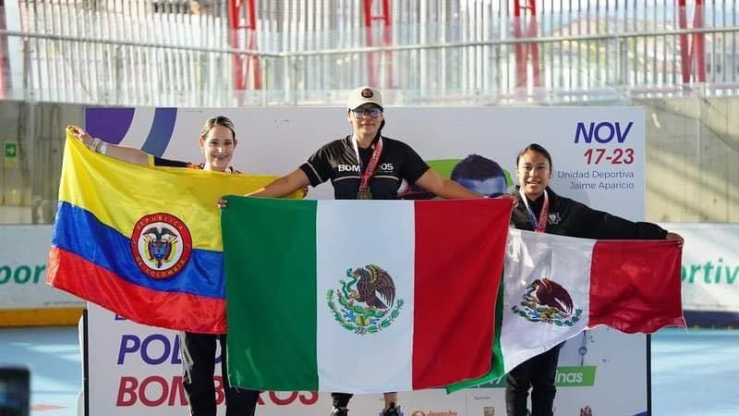

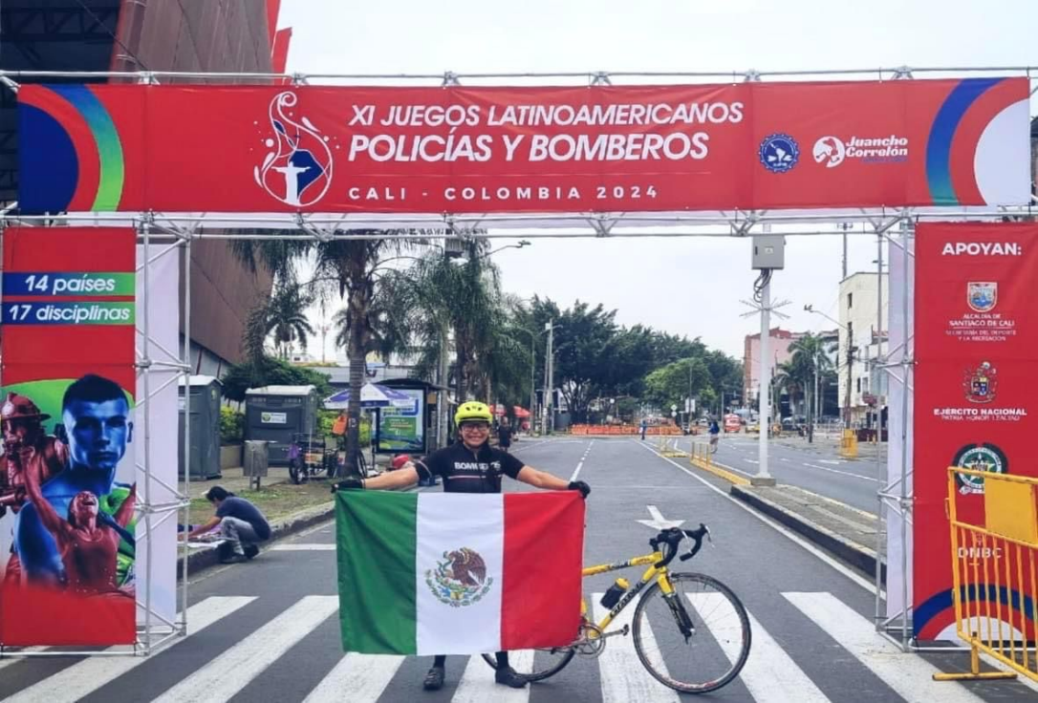

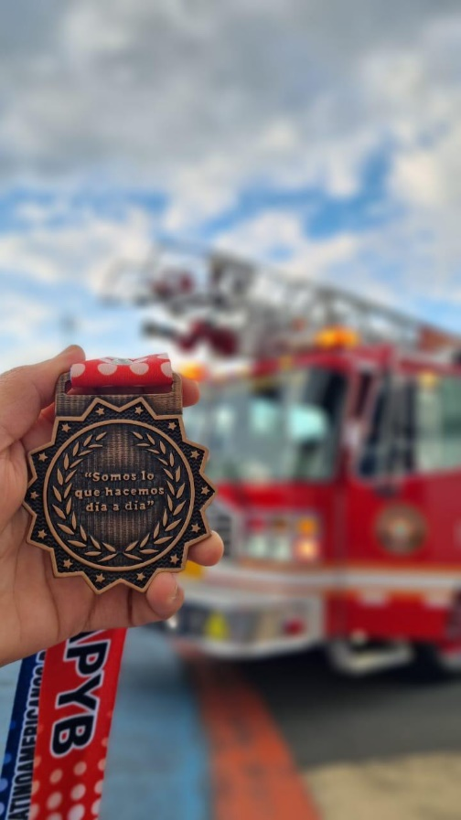

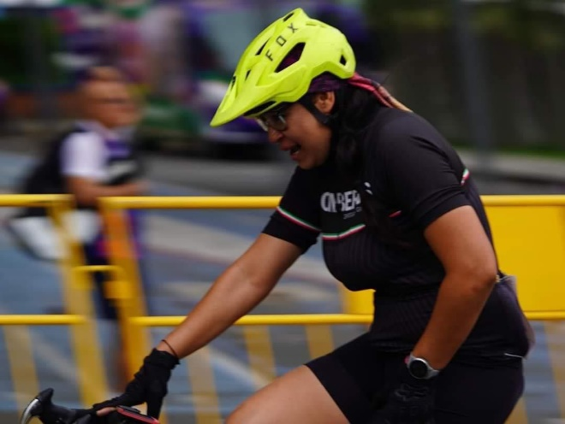

*Por lo anteriormente expuesto, fundado y motivado y con el debido respeto, propongo y someto a su consideración, los siguientes:* ***PUNTOS DE ACUERDO******PRIMERO:*** *Se autorice el reconocimiento y la entrega de un estímulo económico a la C. Liliana Montes Candelario por haber obtenido medalla de oro en los Undécimos Juegos Latinoamericanos de Policías y Bomberos, llevados a cabo en Cali, Colombia.* ***SEGUNDO:*** *Se autoriza la entrega mencionada en el punto anterior dentro de la Sesión Solemne de Ayuntamiento número 2 dos que se llevará a cabo con motivo de la entrega del Premio Municipal al Mérito Deportivo “José Raúl Rangel Aguilar” 2024, el día lunes 25 veinticinco de noviembre del año en curso a las 12:30 doce horas con treinta minutos en el Patio Central de Presidencia.* ***TERCERO:*** *Se instruye a la Secretaría de Ayuntamiento para que lleve a cabo los ajustes necesarios en la Sesión Solemne de Ayuntamiento número 2 dos a efecto de que se contemple la entrega a la C. Liliana Montes Candelario y para que le notifique que será reconocida en Sesión Solemne de Ayuntamiento.* ***CUARTO:*** *Notifíquese e**instrúyase a la Hacienda Municipal para que conforme a la disponibilidad presupuestal mencionada en el oficio HPM/135/2024 signado por la C.P. Victoria García Contreras, Encargada de la Hacienda Municipal, realice los trámites necesarios para la erogación de la partida 442 Becas y otras ayudas para programas de capacitación de la Jefatura de Fomento Deportivo, la cantidad de $12,000.00 doce mil pesos 00/100 M.N. para su entrega a la C. Liliana Montes Candelario como premio y estímulo económico por el logro obtenido.* ***ATENTAMENTE “2024, año del 85º aniversario de la Secundaria Federal Benito Juárez”******“2024, año del Bicentenario en que se otorga el título de “Ciudad”, a la antigua Zapotlán el Grande”*** *Cd. Guzmán, Municipio de Zapotlán el Grande, Jalisco, a 20 de noviembre del 2024* ***LIC. MIGUEL MARENTES*** *Regidor* ***FIRMA”*** *La presente foja de firmas pertenece a la INICIATIVA DE ACUERDO QUE PROPONE LA ENTREGA DE RECONOCIMIENTO Y ESTÍMULO ECONÓMICO A LA C. LILIANA MONTES CANDELARIO POR OBTENER MEDALLA DE ORO EN LOS UNDÉCIMOS JUEGOS LATINOAMERICANOS DE POLICÍAS Y BOMBEROS CALI, COLOMBIA 2024, de fecha 20 de noviembre del 2024. - - - - - - - - - - - - - - - - - - - - - - - - - - - - - -* ***C. Presidenta Municipal Magali Casillas Contreras:*** Buenos días. Para ponerlos un poquito en contexto; efectivamente, tenemos esa compañera muy talentosa, que se acercó con nosotros y presentó un escrito el día 24 veinticuatro de Octubre, comentándonos su participación. Que, iba a Cali, Colombia, porque ella es una deportista que ya ha participado en otros años. Sin embargo, este año, nos hace la solicitud de permiso, sin goce de sueldo, para acudir a estas competencias. Obviamente, la parte del apoyo como parte de Institución, por supuesto que, le dimos el permiso, pero con goce de sueldo. Hasta hubo una nota especulando que: los días se le descontaron. ¡Por supuesto que no! Es interés del Gobierno Municipal, apoyar de verdad, y que, además ella lo hace con sus propios recursos, eso es el acercamiento que he tenido y del compañero Saulo, que me ha familiarizado de los procesos y competencias en los que ella, por su propia cuenta, hay que decirlo, porque el mérito realmente es de la compañera. Y, en un reconocimiento, que quizás parezca pequeño, pero tendremos que ir formulando otras estrategias para continuar impulsando, no solo a los compañeros, si no, a los demás deportistas que tienen grandes talentos. Y, que, sabemos que los esfuerzos, no solo Municipales, Estatales y Federales, pues resultan ser insuficientes, y que, los Atletas destacados, realmente con sus propios recursos llevan a cabo muchísimas acciones para poderse solventar los gastos y participar y representarnos a nosotros. Pues, yo me siento muy orgullosa de que, esta compañera, forme parte del Gobierno Municipal, y, además, a su regreso, iremos por ella al Aeropuerto, y ya platicaremos con ella y con otros compañeros que también tengan este interés y talento, para participar en este tipo de competencias o en otras, que continuemos nosotros, apoyando, impulsando a nuestros compañeros de trabajo. Entonces, yo me siento muy orgullosa de la compañera Lili Montes, que, además nos diste un agradecimiento a tu servidora y a la Licenciada Karla, en este apoyo. Y, que, este es una pequeña muestra, de lo que, creemos que se puede reconocer, ese gran esfuerzo que llevó a cabo. Además, otra de las cosas que ella nos platicaba; ella se va obviamente sin bicicleta. Es decir, hay muchísimas cosas el por qué reconocerle, y que, allá con otro compañero, con una bicicleta prestada, es que lleva a cabo su competencia, por lo que, estamos muy orgullosos de ti, Lili, y a seguir nosotros desde el Gobierno, apoyando e impulsando a compañeros talentosos como ella, es cuanto, Señora Secretaria. ***C. Regidor Higinio del Toro Pérez:*** Gracias Secretaria. Buenos días a todas, a todos. Para hacer eco también, del reconocimiento, hoy es una Sesión, en donde la agenda lo está marcando, el tema deportivo, y conviene hacer una reflexión más amplia, sobre este tema y también el anterior, pero, para no hacer uso de la voz, en un par de ocasiones, quisiera resumirla, en una sola participación. Por supuesto, el orgullo de que, una compañera pueda representar a este Ayuntamiento en unan competencia. Porque el fin primordial, para la que fue contratada, si queremos ser muy estrictos, pues no era precisamente el destacar el deporte. A diferencia, por ejemplo, de un estudiante, de una Universidad, que de repente, es becado por sus méritos deportivos, y aquí no. Aquí, sus méritos es el trabajo en Protección Civil. Y, lo que ella entrega, pues es un extra, y que, de suyo, tiene un mérito que, completamente de acuerdo, en el estímulo que se le va a entregar. Y, que, como bien lo decían, ojalá en el futuro, podamos establecer un mecanismo para que, los otros trabajadores que, independientemente de la labor que por obligación y por Ley, están obligados a hacer en este Ayuntamiento, destaquen en otra área. Me dio mucho gusto verla, no es la primera vez que participa; el año pasado, la cede de este Concurso fue en la Ciudad de Guadalajara, y otros compañeros estuvieron participando también ahí. En aquella ocasión, no traía seguramente todavía, el nivel que tiene hoy. Y, hoy verla competir, y que tenga a Nivel Nacional esta oportunidad de poner el nombre de Zapotlán, en primer lugar, allá en Cali, Colombia, pues es motivo de orgullo. Con respecto a los premios, que acabamos de votar, con respecto a las disciplinas deportivas, al Mérito Deportivo, al Equipo; yo, sí quisiera hacer público, por ejemplo, con el resto de los participantes, pues nuestro total reconocimiento. Que hoy gane el Premio al Mérito Deportivo, no quiere decir que los otros, pues no tuvieran el mérito para también tenerlo. Al final de cuentas, me parece una paradoja que los pongamos a competir disciplinas distintas a las que ellos participan. Y, aquí votamos por un canoista, votamos por gente de futbol, los ponemos a competir y terminamos siendo nosotros los que, a lo mejor, tenemos la menos experiencia en asuntos deportivos, quienes pudieran tener el mérito, no para estar ahí. Entonces, desde esa parte subjetiva, pues felicitar a todos los demás que participaron, que, el puro hecho que estén aquí, para su servidor, y estoy seguro que la Fracción de Movimiento Ciudadano, representa un orgullo, verlos participar. Y, si acaso, porque cualquier proceso es perfectible, que podamos encontrar mecanismos un poco más precisos para poder encontrar a la persona más idónea. Pongo un ejemplo; de repente, ponemos a competir también, en este asunto de sentirnos jueces deportivos y transigir ahí, quizás un alcance que pudiéramos tener, lo digo en sentido figurado, por supuesto, a personas e Instituciones, que de repente tiene un alcance local, que, su trayectoria, sus méritos, sus alcances, sus logros, sus triunfos, medallas, alcanzan el ámbito regional y, que es muy destacable. Ya quisiéramos cualquiera de nosotros, tener una Medalla de menos en cualquier cosa, de las que ellos tienen, y que, de repente, compiten con alguien, que, tiene Méritos Internacionales, que, de suyo me parece, pues poner en balanza ahí. Digo, ya sé que son demasiadas categorías, y que luego de repente, poder encontrar perfiles para poder cubrir participantes en todas, es complicado, pero sí en particular, sobre todo en el caso del Mérito Deportivo, necesitamos encontrar ese balance, para poder encontrar esta decisión que tomemos aquí, pues sea en base a méritos, con base a trayectoria, pero que también esos triunfos y victorias estén respaldados, con bases, insisto, a un tabulador, a una forma de poder medir, hasta dónde, el que vamos a elegir, pues sea representado y puesto en alto, el nombre de la Ciudad. Simplemente, un término muy simple, o una categoría muy simple es: el alcance es Internacional o el alcance es Local. De suyo, ya son diferentes categorías. Alguien que logre brincar y trascender una Competencia Internacional, creo que, tendría que tener un trato distinto, a alguien que hace deporte, organizado, exitoso, lo que sea aquí, de esta manera. Lo dejo a manera de sugerencia. Y, termino, reiterando la felicitación, para cada uno de los que se inscribieron a participar en estas cuatro categorías al Mérito Deportivo 2024 dos mil veinticuatro, que otorga el Ayuntamiento de Zapotlán, es cuanto. ***C. Presidenta Municipal Magali Casillas Contreras:*** Yo, quisiera hacerles una propuesta, si están de acuerdo, no viene como parte del Dictamen, que, citemos también y convoquemos, a quienes participaron y que obviamente, coincido en las reflexiones del compañero Higinio, ya que todos son talentosos. Y, efectivamente, es difícil, el llevar a cabo la elección, puesto que todos tienen sus méritos propios para poder ser poseedores del Premio al Mérito Deportivo, que se está votando. La propuesta sería que, al término de la Sesión Solemne, les entreguemos Reconocimientos a todos los participantes, obviamente, en un gesto también de reconocer su trayectoria y todos los méritos que tienen, y que por algo están ahí participando. No sé, si están de acuerdo. No está como parte de la votación en el Dictamen, pero que, al concluir la Sesión, los invitemos y les demos un Reconocimiento a todos los participantes. Lo pongo a consideración de Ustedes, es cuanto. ***C. Regidor Oscar Murguía Torres:*** Buenos días a todos. Me sumo desde luego, a la propuesta que hacen aquí mis compañeros. Y, desde luego, felicitar a nuestra compañera Liliana Montes, sobre todo por el trabajo, el desempeño y las ganas, que, tuvo que imprimirle para sacar el primer lugar, y desde luego, poner en alto, no solamente a este Ayuntamiento, a su familia y a Zapotlán el Grande. Regidor, lo felicito también desde luego, por estar al pendiente de estas circunstancias. Pues unirme a la felicitación, muchísimas gracias. ***C. Secretaria de Ayuntamiento Karla Cisneros Torres:*** Gracias. ¿Algún otro comentario?... Habiendo sido agotados todos los comentarios, sometería a su consideración, la aprobación a la Iniciativa de Acuerdo que propone la entrega de Reconocimiento y Estímulo Económico a la C. Liliana Montes Candelario por obtener Medalla de Oro, en los Undécimos Juegos Latinoamericanos de Policías y Bomberos Cali, Colombia 2024 dos mil veinticuatro, en los términos que fueron expuestos, por el motivante, Regidor Miguel Marentes, y así mismo, la adición o la propuesta hecha por la Presidenta Municipal, de que, al término de la Sesión Solemne, programada para el lunes, se convoque a todos los participantes y se les entregue un reconocimiento especial por sus méritos y logros deportivos. Si están por la afirmativa, sírvanse levantar su mano…. **16 votos a favor, aprobado por unanimidad. - - - - - - - - - - - - -**  **QUINTO PUNTO:** Clausura de la Sesión.- - - - - - - - - - - - - -  ***C. Secretaria de Ayuntamiento Karla Cisneros Torres:*** Presidenta, habiendo sido agotados todos los puntos del orden del día, propuestos para esta Sesión, le pido que haga la clausura de estos trabajos. ***C. Presidenta Municipal Magali Casillas Contreras:*** Muchísimas gracias a todos por su presencia y por haber acudido de madrugada, gracias. Siendo las 08:36 hrs. ocho horas con treinta y seis minutos, del día sábado 23 veintitrés de Noviembre del año 2024 dos mil veinticuatro, doy por clausurada esta Sesión Extraordinaria de Ayuntamiento No. 08 ocho, y válidos los acuerdos que aquí se tomaron. Muchas gracias y que tengan un buen fin de semana.